Паспорт отряда ЮИД
«СТОП»

Руководитель отряда:
Асанова Валерия Владимировна.
Председатель комиссии «За безопасность движения»:
Солосина Марина Алексеевна.

Паспорт отряда ЮИД
1.Территория: Г. Ростов-на-Дону, Советский район, ул. Быковского 5.
2.Образовательная организация (полное название) : Муниципальное бюджетное общеобразовательное учреждение
«Гимназия № 95»
3.Председатель комиссии «За безопасность движения»: Заместитель директора по воспитательной работе Солосина Марина Алексеевна , 89897141085.
4.Руководитель отряда ЮИД : Асанова Валерия Владимировна, amelyawans98@gmail.com, 89284046352.
5.Название команды ЮИД: СТОП
6.Списочный состав отряда:
- Плотникова София Михайловна
- Попова Анастасия Анатольевна
- Баранова Софья Геннадиевна
- Богуславская Варвара Дмитриевна
- Гасанова Элина Эмировна
- Герегиев Георгий Геннадиевич
- Глумов Евгений Евгеньевич
- Гребенюк Иван Александрович
- Галдина Екатерина Павловна
- Гугучев Сергей Иванович
- Ефремова Мария Геннадьевна
- Ипатова Варвара Максимовна
- Коваленко Вероника Сергеевна
- Кузубова Ольга Сергеевна
- Лазарева София Романовна

7.Девиз отряда ЮИД:
СТОП-это я,
СТОП-это ты,
СТОП – это мы и все наши мечты,
Жизнь без аварий, судьба без потерь,
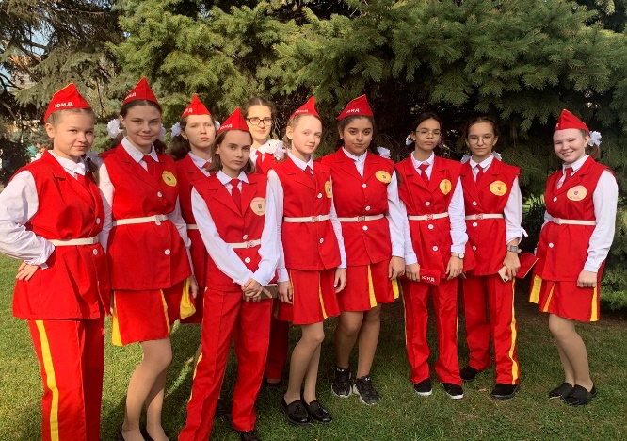
Вступайте в ЮИД и все будет –ОК!
8.Наличие формы: жилеты , юбки, брюки, ремень, галстук, пилотка(фото прилагается)

9.Эмблема отряда ЮИД : Светофор (фото прилагается)

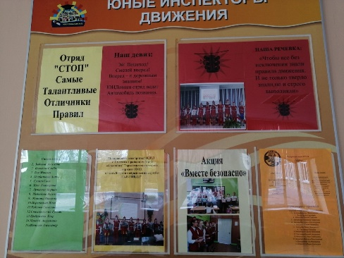
10.Уголок дела юных инспекторов: есть (фото прилагается)
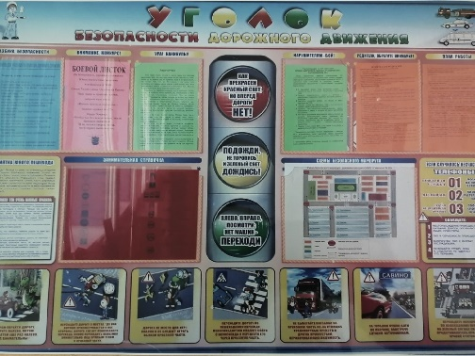
11.Уголок БДД : есть (фото прилагается)

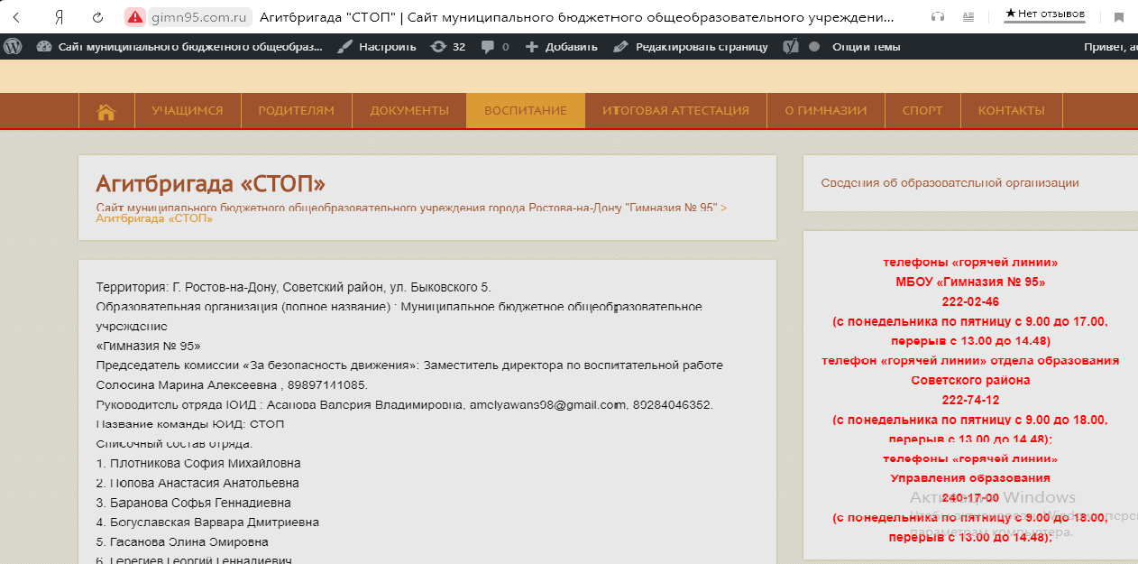
12.Рубрика отряда ЮИД на сайте образовательной организации (ссылка+скриншот):
http://gimn95.com.ru/агитбригада-стоп/

13.Авто городок, авто площадка, кабинет БДД: нет

14.Шефство над ДОО и команда ЮПИД: детский сад № 208,213

15.Комплексный план мероприятий по предупреждению детского дорожно-транспортного травматизма и развития ЮИДовского движения в МБОУ «Гимназия № 95» на 2020-2021 учебный год.

- Использование информационной поддержки: газета «Добрая дорога детства» фото подписки прилагается.
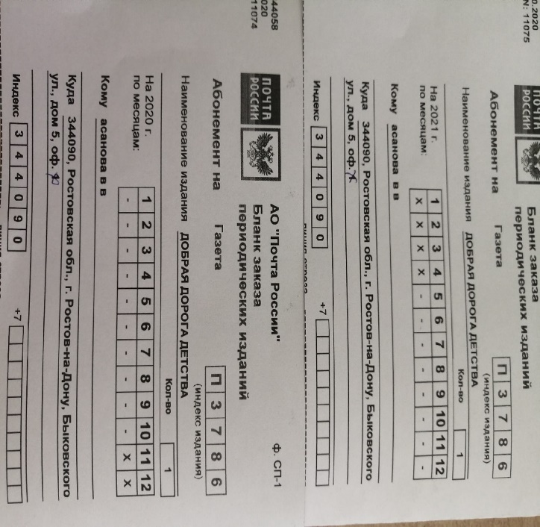
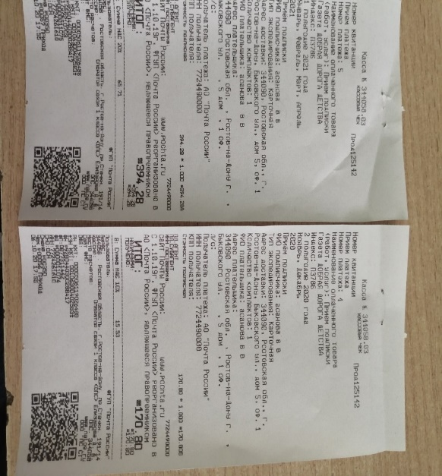

Председатель комиссии
«За безопасность движения» _______________________.

Руководитель отряда ЮИД ________________ .

